韓国でのランニング記録
2007年
0517韓国ウーフ＆マラソン一人旅①（和順→光州） ※27㎞
【ランナーズ9の会】好行さんとの出会い 光州市内（旧道庁→5/18メモリアル墓地）
0710 韓国ウーフ＆マラソン一人旅②
（水原Doorae Sandeul Farm、Doorae Nature School）～0729釜山 )
2010年
1024 チュンチョン国際マラソン
2011年
0409 慶州さくらマラソン 3:44:34
0811韓国反戦反核平和マラソン (釜山⇒イムジン閣500㎞）
1023 チュンチョン国際マラソン 3:32:27
2012年
0318 ソウル国際マラソン 3：23：20
1104中央ソウルマラソン 3：27:5612.2 km/h (04'55 /km)
2013年
1108-23日韓友好増進東日本大震災慰霊ラン（東京ー女川間1000kmマラソン）
⇒KBS https://www.youtube.com/watch?v=3kLlhNLsePo
⇒YTN https://www.youtube.com/watch?v=2xLfto3r9ZI

2014年
0928 DMZ鉄原国際平和マラソン 4:38:42
2015年
0329 済州MBC国際平和マラソン 3:47:07
2018年
0610 韓国ランニングイベント ナヌムの家→日本大使館 마라톤구간총 12.5km
①(2km) ②(3km) ③(2.5km) ④(2.5km) ⑤(2.5km)
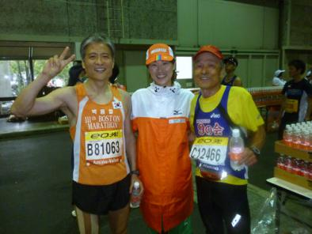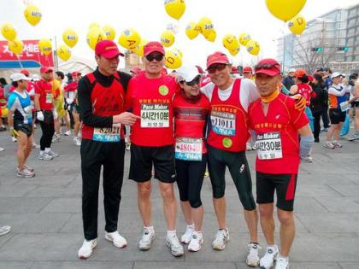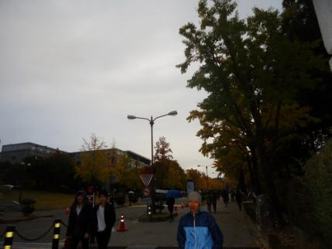

日記
◆蚕室発着の中央ソウルマラソン（No.10966）でした～っ♪ゴールタイムは、電光掲示板を見た時は３：３６台(公式記録は一ヶ月以内にメールが送信されてくる)でした。ゴール1㎞前でバッテリー切れ!!! [http://connect.garmin.com:80/activity/embed/241545488]
これから判断すると、電光掲示板は、３：３０台だった可能性も？？？
9日前の10月26日のジョギング中にコケちゃったので、かなり不安もあったこの日の本番。前月走行距離は、自己最長記録にできたので最後まで頑張れた、結果的に、自分の年齢以上の好タイムで終了できたと思います。
→3：27：56でした!!!（年代別60歳台、完走者404人中29位）
※10㎞（47：19）→20㎞（1：36：11）→30㎞（2：26：42）→40㎞（3：16：40）
⇒ゴール（３：２７：５６）
◆スタート前に、声をかけてきた韓国人がいました。大阪マラソンでゴールした後、ユニフォームにハングル表示のランナーがいたので「アニヨンハセョ～」と言った人で一緒に役員の方に写真を撮ってもらい後日メールで送ってたパクさん（①大阪マラソンで撮った写真のパクさん）でした。
50代の彼は、3:35:56でフィニッシュ^^
◆今日のユニフォームは、下がハーフタイツ、上が黄色の【RUNNERS９の会】のユニフォームに重ね着したランニングシャツです。前方には광화문페이싱팀裏面が하시모토세이슈の表示。３月のソウル国際マラソン時に着用した際は気づかなかったのですが、今回は、광화문파이트！ 세이슈파이트♪ とか何度か耳にしたことやゴール近くで応援していたその団体所属の美人女性ランナー미라から세이슈상!にはとても元気付けられた。
（②３月のソウル国際マラソンスタート前に광화문페이싱팀の何人かと撮った写真の中央女性がミラさん）
◆今年の４月ボストンマラソン時に同じユースホステルに泊まり一緒に行動することの多かった原さん、このソウルも走るとのだったのでこのところ定宿にしているやすらぎ庵を紹介したこともあって、ご一緒できた。宿の手前のサウナ＋銭湯で汗を流し、休んでから食事をともにした。
※ガーミンによる手元計測
■10㎞（47:19）■20km（48:52）■30㎞（50:31）■40㎞（50:58)
1k(4:51) 2k(4:44) 3k(4:45) 4k(4:43) 5k(4:42) 6k(4:46) 7k(4:41) 8k(4:35) 9k(4:38) 10k(4:36) 11k(4:47) 12k(4:32) 13k(4:40) 14k(4:39) 1k5(5:35) 16k(4:47) 17k(4:48) 18k(4:40) 19k(4:51) 20k(4:48) 21k(5:34) 22k(4:43) 23k(4:46) 24k(4:57) 25k(5:01) 26k(5:14) 27k(5:01) 28k(5:01) 29k(5:04) 30k(5:10) 31k(5:04) 32k(4:44) 33k(4:36) 34k(4:47) 35k(4:48) 36k(4:58) 37k(4:59) 38k(5:13) 39k(5:22) 40k(5:12) Finish（11:16）[2012年11月4日(日) 19:56]

■ コメント
手賀沼スワン
修峰さんにしてはタイムは今一つかもしれませんが、立派な記録です。
更に、大阪マラソンで声をかけた韓国の人に、今度は声をかけられる日韓交流に、チョワヨー！です。 [2012年11月4日(日) 20:03]
ShoeHoe（修峰）
☆ありがとうございます。パソコンが空いたので、ウェブ上に保存してた写真をアップしてみました。私からは見分けが付きませんでしたが、彼が瞬時に大阪マラソンで一緒に写真を撮ったパクですと声をかけてくれました^^ [2012年11月4日(日) 20:45] ×削除する
手賀沼スワンに返信する
ふみふみ
お～、なかなかのタイムで、ランも楽しめたようですね。
ハングル文字は何が書いてあるのか、さっぱりですが(・・?
[2012年11月4日(日) 20:20]
ShoeHoe（修峰）
☆ありがとうございます。광화문は光化門페이싱팀Pacing Team、つまりペースメーカーのチームで裏面は私の本名で～す。 [2012年11月4日(日) 20:53] ×削除する
ふみふみに返信する
sumi
いい記録ですね。私も海外レースに出てみたい(^^)
ハングルは学生時代にほんのちょっとかじったので発音することはできます。意味はさて置きですが。 [2012年11月4日(日) 20:39]
ShoeHoe（修峰）
☆この年ならいい記録なのかもネ。来年3月にソウルマラソンがありますよ。夏はオーストラリアでも、ウーフ兼ねて行きたいナと思っています。 [2012年11月4日(日) 21:00] ×削除する
sumiに返信する
手賀沼ジョガー
天気がよさそうですね。韓国も日本並みのマラソンブームでしょうか？ [2012年11月4日(日) 22:31]
ShoeHoe（修峰）
☆天気は、雨の予報だったのですが太陽も出ず、降られずのレースにはもってこいの陽気でした。私の出場した韓国のレースは、チュンチョンM（２）慶州桜M、ソウル国際Mそして今回の中央ソウルMというビッグな大会なのでブームなのかどうかは不明です。 [2012年11月5日(月) 07:24] ×削除する
手賀沼ジョガーに返信する
mika&chucky
お疲れ様です～！
今日の日記・・ハングル文字が多くて・・？？？＾＾’ [2012年11月5日(月) 03:23]
ShoeHoe（修峰）
☆ごめんなさい。後々日記で振り返った時のためにももっと分かりやすくするようにしたいです。 [2012年11月5日(月) 07:26] ×削除する
mika&chuckyに返信する
tomoko
Shoeさん、36分って、速いですね！！
得意の韓国語はいっぱい使う機会があったようで、とても楽しそう♪
福知山でお会いできるの楽しみにしてまーす。 [2012年11月5日(月) 08:46]
ShoeHoe（修峰）
☆そうですか？勢いのあるtomokoさんに再会できるのが楽しみです。
はい、韓国語を楽しむチャンスは数多いですね。 [2012年11月6日(火) 09:01] ×削除する
tomokoに返信する
細さん
お疲れ様です。素晴らしいタイムですね。老いてますます盛ん（失礼）手本としたいと思います。 [2012年11月5日(月) 09:13]
ShoeHoe（修峰）
☆ありがとうございます。私には、どれだけ長い年月を走れるのかが一番の関心ごとです。手本になれるのでしょうか？ [2012年11月6日(火) 09:03]

